台北新領域教育訓練中心 A棟401教室
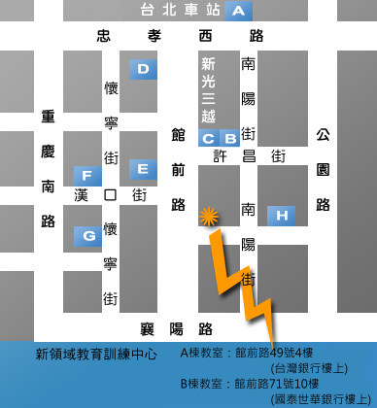
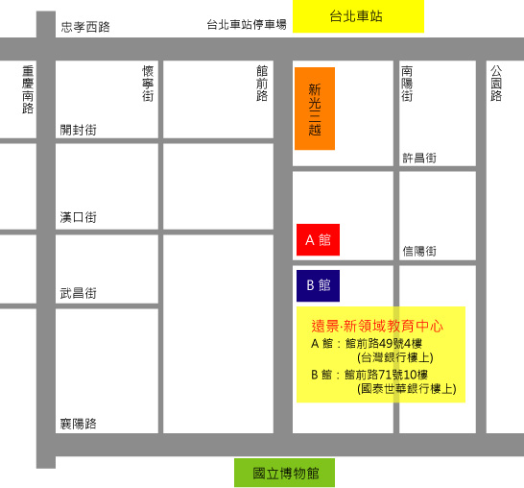
地址：北市館前路49號4樓(台灣銀行樓上)，電話：02-23881272

交通資訊：
1.捷運：搭乘捷運至台北車站，至新光三越出口出來，直行館前路約5分鐘即可到達
2.公車：
館前路 | 236、251、605、605(快速公車)、605(副)、605(新台五線)
博物館 | 18、532、20、222、249、263、621、651、236、237、241、243、244、245、245(青山線)、245(副)、251
台北車站（開封） | 18、236、249、251、532
重慶南路一段 | 15、220(直達車)、605、605(快速公車)、605(副)、605(新台五線)、重慶幹線、18、22、220、236、237、241、243、244、245、245(青山線)、245(副)
台北車站（忠孝） | 0南、15、18、205、212、212(直行車)、22、232、232(副)、246、247、24
台北車站（青島） | 2、222、295、5、604、648、信義幹線、信義幹線(試辦路線)、5、藍1
台北車站（公園） | 5
公保大樓 | 224
3.停車資訊：
A: 台北車站新世界購物中心地下停車場 B: K-Mall 停車場
C: 新光三越停車場 D: NOVA停車場
E: Future Center 停車場 F: 百利康停車場
G: 台灣 BEST 停車場 H: 信陽停車場

